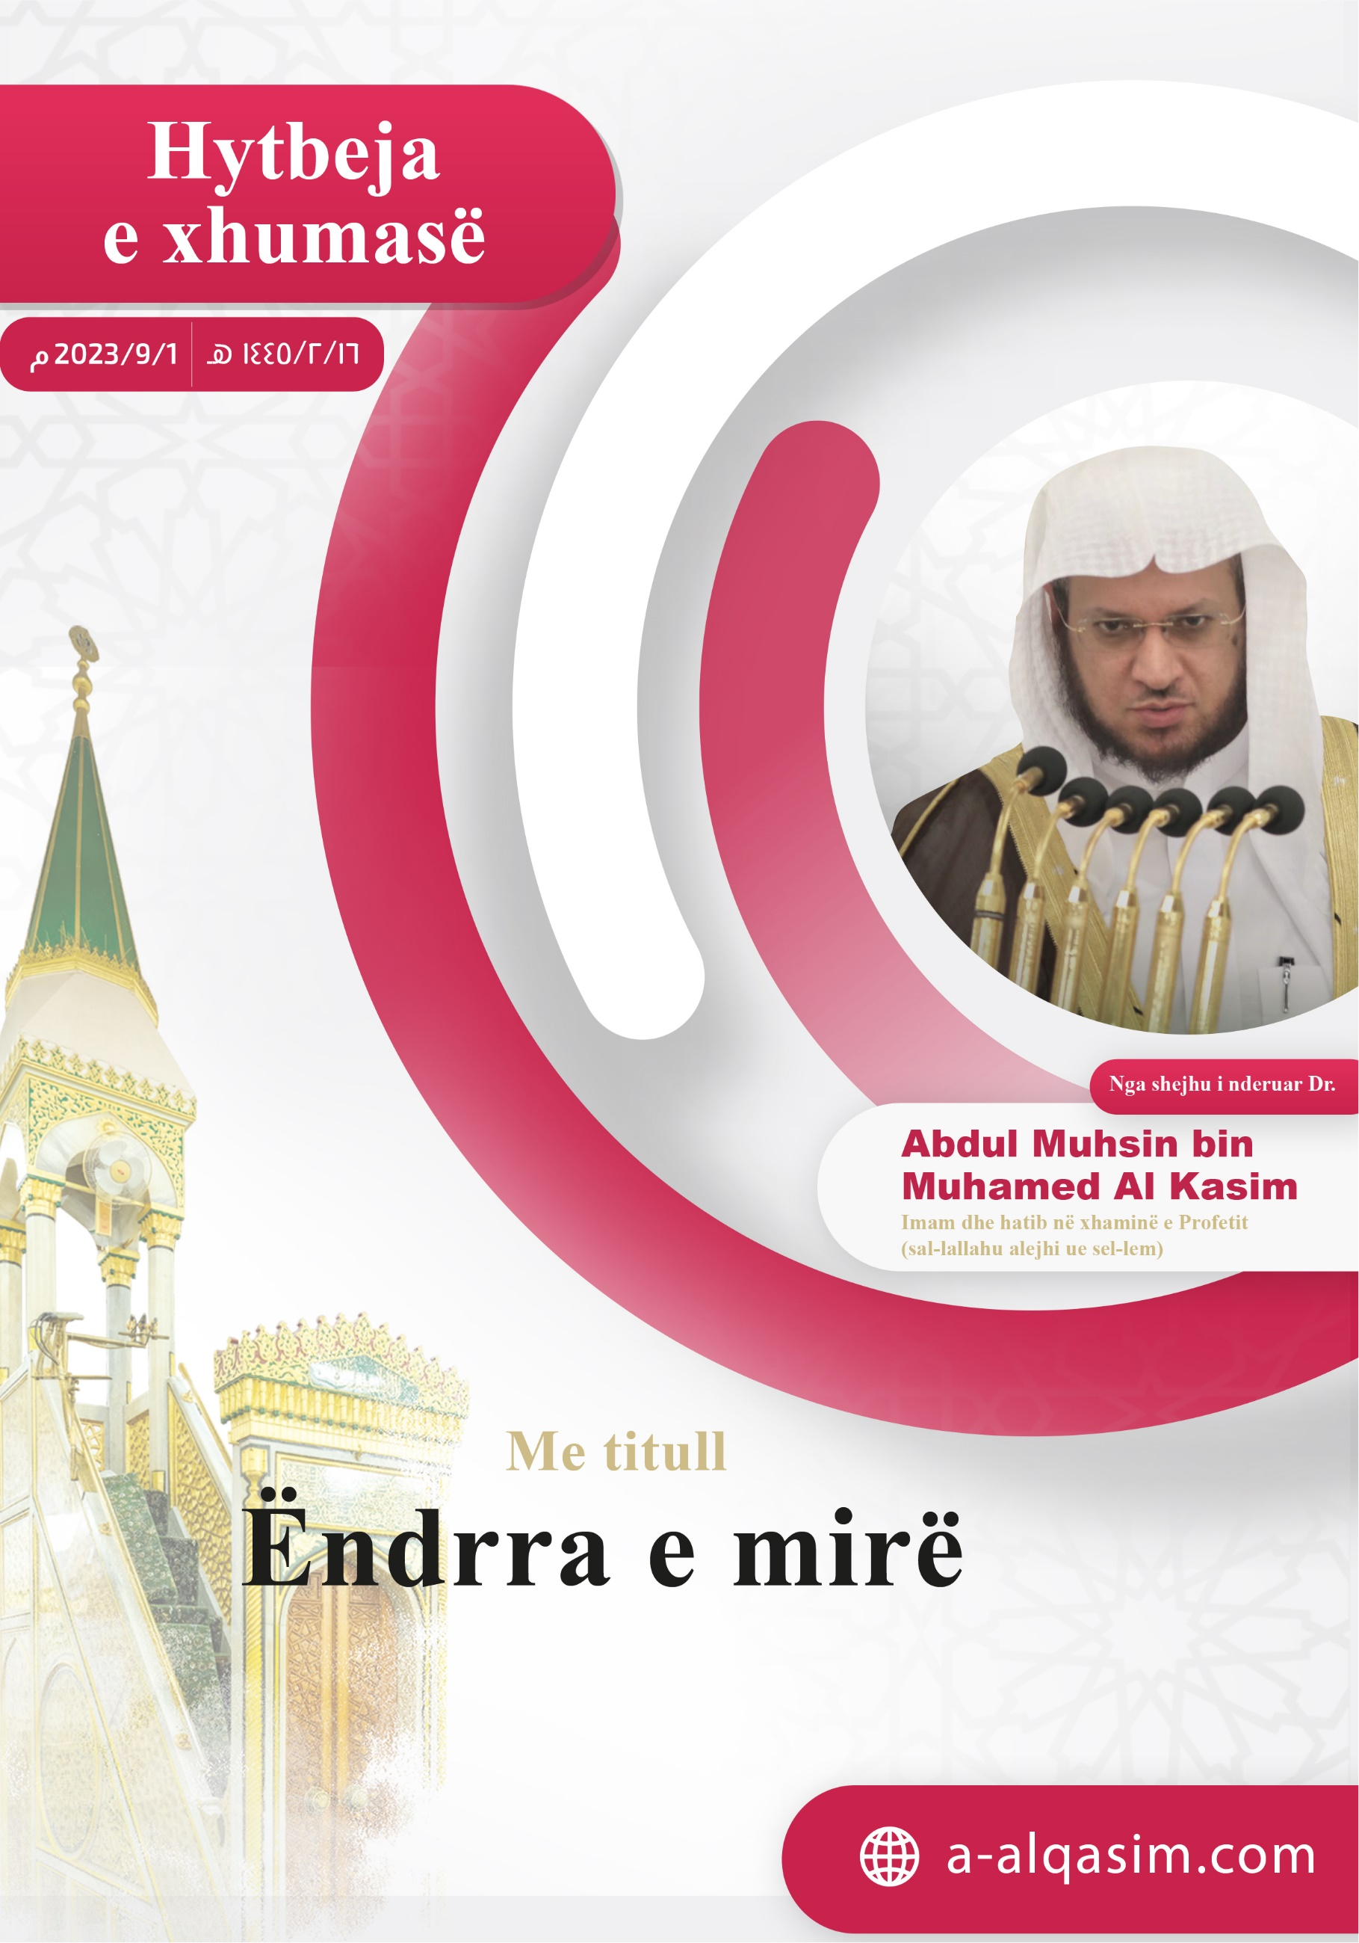

ËNDRRA E MIRË ()
Lavdërimet i takojnë vetëm Allahut, Atë e lavdërojmë, ndihmë e falje vetëm prej Tij kërkojmë.
Atë të cilin Allahu e udhëzon nuk ka kush ta humb, e atë të cilin Ai e humb nuk ka kush ta udhëzojë.
Dëshmoj se nuk ka të adhuruar me të drejtë veç Allahut, dhe dëshmoj se Muhamedi ﷺ është rob dhe i Dërguar i Tij.
E më pas:
Kini frikë nga Allahu ashtu si i përket Atij dhe dijeni se jeni nën mbikqyrjen e Tij në çdo çast.
O ju muslimanë!
Mirësitë e Allahut karshi njerëzve janë të shumta, ato janë të dukshme që mund të shihen, si dhe padukshme, ato e shoqërojnë njeriun kur ai është zgjuar si dhe kur është në gjum, dhe Allahu i Lartësuar është ai i cili drejton e kontrollon gjthchka ditën dhe natën.
Ai, me urtësinë e Tij i’a ka mbyllur krijesave derën e njohjes së gajbit (të fshehtës), ndaj askush nuk mund të dijë nga gajbi veç asaj që Allahu ia bën të ditur të dërguarve të Tij.
{ﳄ ﳅ ﳆ ﳇ ﳈ ﳉ ﳊ *
ﳌ ﳍ ﳎ ﳏ ﳐ ﳑ ﳒ ﳓ ﳔ ﳕ ﳖ ﳗ ﳘ}
“Vetëm Ai e di të padukshmen dhe nuk ia zbulon atë askujt, përveç të dërguarve që ka zgjedhur. Para dhe pas tyre Ai vë mbikqyrës (engjëj)”. [el Xhinn:26-27]
Prej mirësive të Allahut të padukshme e krijimit të Tij mahnitës është që ka lënë një pjesë të profecisë për të njohur diçka nga gajbi, me anë të së cilës Allahu bën me dijeni atë që dëshiron nga njerëzit gjatë gjumit.
I Dërguari i Allahut ﷺ thotë: “Nuk ka mbetur nga profecia veç përgëzimeve”.
U pyet: “Cilat janë përgëzimet?”
Tha: “Ëndrra e mirë” [Tr. Buhariu].
Ëndrra e mirë përmban prej dijes së Allahut të jashtzakonshme dhe butësisë së Tij, çka ja shton besimtarit besimin dhe e lajmëron atë rreth të kaluarës, aktualitetit e të ardhmes aq sa i mjafton atij që të mos ketë nevojë për gënjeshtrat e fallxhorëve.
Në ëndrrën që besimtari sheh ka nxitje që të bëjë vepra të mira, ndalim nga të këqijat, përgëzim e paralajmërim.
Ëndrrat në fenë islame kanë pozitë të veçantë; ato shoqërojnë Profetët në situatat e tyre më të vështira, dhe janë shpallje nga Allahu vetëm për Profetët.
Ibrahimi عليه السلام i thotë të birit, Ismailit:
{ﳍ ﳎ ﳏ ﳐ ﳑ ﳒ ﳓ}
“O djali im, kam parë ëndërr se duhet të të flijoj”. [es Saffat: 102]
E për shkak të kësaj, Allahu e ngriti pozitën e Ibrahimit عليه السلام ,
{ﱝ ﱞ ﱟ ﱠ * ﱢ ﱣ ﱤ * ﱦ ﱧ ﱨ}
“Dhe i lamë atij (Ibrahimit) kujtim të mirë në brezat e mëvonshëm.
“Paqja qoftë mbi Ibrahimin!”
Ja, kështu, Ne i shpërblejmë punëmirët”. [es Saffat: 108-110]
Jusufi عليه السلام , jeta e tij filloi me një ëndërr:
{ﲵ ﲶ ﲷ ﲸ ﲹ ﲺ ﲻ ﲼ ﲽ ﲾ ﲿ}
“O babai im! Unë pashë në ëndërr njëmbëdhjetë yje, Diellin dhe Hënën! I pashë të më përuleshin në sexhde” [Jusuf: 4]
Dhe ëndrra e tij u realizua më në fund.
{ﱺ ﱻ ﱼ ﱽ ﱾ ﱿ ﲀ}
“Ai i ngriti prindërit e vet në fron dhe ata të gjithë iu përulën atij”. [Jusuf: 100]
Fillimi i mirësisë e dritës së këtij umeti ishte me anë të ëndrrës.
Aisha tregon se: “Gjëja e parë me të cilën filloi shpallja te i Dërguari i Allahu ﷺ ishte ëndrra e vërtetë, të cilën e shihte Profeti ﷺ gjatë gjumit, e nuk shihte ëndërr veçse realizohej sikur drita e mëngjesit (ndodhte ashtu sikurse e kishte parë në ëndërr shumë shpejt)” [Tr. Buhariu dhe Muslimi].
Gjatë luftës së Bedrit, Allahu i lartësuar i tregoi Profetit ﷺ fitoren në ëndërr, e pasi ai i lajmëroi shkokët e tij, zemrat e tyre u bënë më të forta dhe luftuan me trimëri të madhe megjithëse ishin më të paktë në numër se armiku i tyre:
{ﲋ ﲌ ﲍ ﲎ ﲏ ﲐﲑ ﲒ ﲓ ﲔ ﲕ ﲖ ﲗ ﲘ ﲙ ﲚ ﲛﲜ }
“(Kujto) kur Allahu të tregoi në ëndërr se ata janë pak. Sikur të të tregonte se ishin shumë, ju do të humbisnit guximin dhe do të grindeshit për atë çështje, por Allahu ju shpëtoi”. [el Enfal: 43]
Allahu i lartësuar i tregoi Profetit ﷺ në ëndërr çlirimin e Mekës -gjatë kohës që ai ishte në Medine-, e kjo ishte përgëzim për besimtarët:
{ﲠ ﲡ ﲢ ﲣ ﲤ ﲥﲦ ﲧ ﲨ ﲩ ﲪ ﲫ ﲬ ﲭ
ﲮ ﲯ ﲰ ﲱ ﲲﲳ}
“Allahu e përmbushi me të vërtetë ëndrrën e të Dërguarit të Tij, i cili kishte thënë: Me siguri, ju do të hyni në Xhaminë e Shenjtë, dashtë Allahu, të sigurt, kokërruar dhe flokëshkurtuar, pa kurrfarë frike”. [el Fet’h: 27].
E pas një viti, Allahu i Lartësuar ia mundësoi chlirimin e Mekës.
I Dërguari i Allahut ﷺ kur shihte ëndërr ia tregonte atë shokëve të tij, biles pasi falte namazin e sabahut i drejtohej atyre duke thënë:
“A ka parë dikush prej jush ëndërr mbrëmë?”. [Tr. Buhariu dhe Muslimi].
Origjina e ligjërimit të ezanit ishte aprovimi i Profetit ﷺ ndaj ëndrrës së sahabiut Abdullah bin Zejd رضي الله عنه , i cili tregon: “Pasiqë u gdhiva, shkova te i Dërguari i Allahut ﷺ dhe e lajmërova për ëndrrën që kisha parë”.
I Dërguari i Allahut ﷺ tha: “Kjo është ëndërr e vërtetë inshaAllah, tregoja atë Bilalit që ta thërrasë ezanin sipas saj”. [Tr. Ahmedi].
Ibn Abdul Berri thotë:
“Kanë rënë dakord sahabët, tabi’inët dhe dijetarët e Ehli Sunetit pas tyre në besimin e interpretimit të ëndrrave”.
Ëndrrat janë tre lloje: Njëra prej tyre është e vërtetë dhe realizohet. Dy tjerat janë ose nga Shejtani, ose ëndërra të ngatërruara.
I Dërguari i Allahut ﷺ thotë: “Ëndrrat janë tre lloje:
Ëndrra e mirë është përgëzim prej Allahut, ëndrra trishtuese është prej Shejtanit, dhe ëndrra në të cilën njeriu i flet vetes së tij”. [Tr. Muslimi]
Ëndrra e mirë e gëzon besimtarin e nuk e bën atë të jetë i mashtruar, ajo është pjesë e profecisë.
I Dërguari i Allahut ﷺ thotë: “Ëndrra e besimtarit është një nga dyzet e gjashtë pjesë nga profecia”. [Tr. Buhariu dhe Muslimi].
Ajo është prej përgëzimeve të mbetura pas profecisë;
I Dërguari i Allahut ﷺ është pyetur mbi fjalën e Allahut:
{ﱑ ﱒ ﱓ ﱔ ﱕ ﱖ ﱗﱘ}
“Ata i pret lajmi i mirë në këtë jetë dhe në tjetrën”. [Junus: 64].
Dhe u përgjigj: “Ajo është ëndrra e mirë të cilën e shikon besimtari ose shihet për të” [Tr. Ahmedi].
Ëndërra e vërtetë është pjesë prej profecisë, dhe profecia është shpallje, ndaj gënjeshtra në lidhje me ëndrrën është gënjeshtër ndaj Allahut duke thënë se Ai i ka treguar në ëndërr diçka të pa qenë.
Profeti ﷺ thotë: “Prej gënjeshtrave më të mëdhaja është që njeriu të tregojë se ka parë në ëndërr diçka që nuk e ka parë realisht”. [Tr. Buhariu].
E për këtë shkak personi i tillë do të ndëshkohet ditën e gjykimit duke iu kërkuar diçka që nuk është në mundësinë e tij, sikurse thotë i Dërguari i Allahut ﷺ: “Kush shtiret sikur ka parë në ëndërr diçka që nuk e ka parë; do të ngarkohet ditën e gjykimit që të lidh bashkë dy fara elbi, e nuk do mund ta bëjë (pasi është e pamundur)”. [Tr. Buhariu].
Megjithëse ëndrra e mirë zakonisht i shfaqet njrëzve të mirë, ajo mund ti shfaqet edhe dikujt që nuk është i tillë.
Jusufi عليه السلام komentoi ëndrrën e dy shokëve të tij të burgut, dhe ndodhi sikurse e komentoi, komentoi ëndërrën e mbretit -i cili ishte jobesimtar- ku pa shtatë lopë, dhe ndodhi sikurse e komentoi.
Imam Buhariu shënon në “Sahihun” e tij një kapitull me emër: “Ëndrra e të burgosurve, të këqijve e jobesimtarëve”.
Ibn Hazmi thotë: “Mund të realizohet ëndrra e jobesimtarit, por ajo nuk hynë te pjesa e profecisë e as te gjërat përgëzuese, ajo është paralajmërim dhe këshillë për të, e për të tjerët”.
Ëndrra e ditës mund të jetë vërtetë sikurse edhe ëndrra e natës; Profeti ﷺ shkoi te Ummu Haram bint Milhan në drekë dhe fjeti, gjatë gjumit ai pa një ëndërr, dhe ja tregoj atë Ummu Haramit. [Tr. Buhariu dhe Muslimi].
Është e pëlqyeshme që personi i cili sheh një ëndërr që e konsideron të mirë të falenderojë Allahun për të, e të ja tregojë atij që e do, e mos të ja tregojë ëndrrën ziliqarit apo atij i cili nuk i do të mirën.
Jakubi عليه السلام i tha të birit, Jusufit:
{ﱁ ﱂ ﱃ ﱄ ﱅ ﱆ ﱇ ﱈ ﱉ ﱊﱋ}
“O biri im! Mos ua trego ëndrrën tënde vëllezërve të tu, që të mos kurdisin ndonjë gjë kundër teje”. [Jusuf: 5].
Prej sunetit të Profetit ﷺ kur personi sheh ëndërr të keqe; të kërkojë mbrojtje prej Allahut nga dëmi i saj dhe dëmi i Shejtanit, të pështyjë pak nga krahu i majtë tre herë, të kthehet në krahun tjetër, mos tja tregojë atë askujt, e të çohet e të fal namaz.
Thotë Neueuiu: “Edhe nëse bën vetëm disa nga këto gjëra i mjaftojnë -me lejen e Allahut- për të larguar dëmin që mund t’i vij nga ëndrra, sikurse ka ardhur qartazi në hadithet e Profeti ﷺ”.
Komentimi i ëndrrave është prej diturisë së Profetëve dhe besimtarëve, është dituri e rrallë që në të përfshihen dhuntia (e lindur me njeriun) dhe trajnimi (përfitohet me anë të të mësuarit dhe praktikës), si dhe mirësi nga Allahu që ia jep kujt të dojë.
Allahu i Lartësuar tregon për Jusufin عليه السلام duke përmendur disa nga mirësitë që i ka dhënë, ku ndër të tjera rendit:
{ﲵ ﲶ ﲷ ﲸﲹ}
“E që ti mësojmë atij komentimin e ëndrrave”. [Jusuf: 21].
Komentimi i ëndrrës është dhënie e gjykimit fetar (fetua), e nuk lejohet që të flitet për të pa qenë i pajisur me diturinë e duhur.
Jusufi عليه السلام i tha dy shokëve të tij:
{ ﲛ ﲜ ﲝ ﲞ ﲟ}
“Kështu është caktuar kjo gjë për të cilën pyetët ju”. [Jusuf: 41]
Mbreti tha:
{ﳆ ﳇ ﳈ}
“Ma shpjegoni ëndrrën time”. [Jusuf: 43]
Njëri nga djemtë i tha Jusufit:
{ ﱚ ﱛ ﱜ ﱝ }
“Na shpjego (ëndrrën) për shtatë lopë të majme, të cilat hahen prej shtatë lopëve të dobëta”. [Jusuf: 46] ()
Ëndërrat komentohen me anë të analogjisë, shembujve si dhe duke lidhur mes të asryeshmes e perceptimit.
Ibn Kajimi thotë: “Shembujt e përmendura në Kuran janë baza për shpjegimin e ëndrrave për atë i cili argumentohet me to në mënyrën e saktë. Gjithashtu, ai i cili e kupton Kuranin mund t’i shpjegojë ëndrrat në mënyrën më perfekte, pasiqë bazat e komentimit të ëndrrave merren prej Kuranit”.
Ai i cili dëshiron të dijë kuptimin e ëndrrës që ka parë, nuk duhet ta kërkojë atë veçse nga një person që ka dijeni mbi komentimin e ëndrrave, e jo çdo person që komenton ëndrrat ka dijeni mbi këtë fushë, e jo çdokush që ka lexuar disa libra rreth ëndrrave është interpretues, pasiqë në interpretimin e ëndrrave merret në konsideratë rrethana të ndryshme, si gjëndja e personit, vendi dhe koha, dhe kjo ndryshon nga personi në person edhe nëse kanë parë të njëjtën ëndërr.
Imam Malik bin Enes është pyetur: “A mundet çdokush të komentojë ëndrrat?” U përgjigj: “A luhet me profetësinë?!”.
Ai të cilit i është dhënë dhuntia e interpretimit të ëndrrave duhet të ketë frikë Allahun, të largohet nga syfaqësia dhe dëshira për famë, ti kërkoj Allahut ndihmë dhe sukses, të ketë kujdes nga vetpëlqimi pasiqë është shkak i humbjes së mirësive, si dhe duhet të falenderojë Allahun për dhuntinë që i ka dhënë.
Jusufi عليه السلام ka thënë duke shprehur falenderimin ndaj mirësive që Allahu i dha:
{ﲮ ﲯ ﲰ ﲱ ﲲ ﲳ ﲴ ﲵ ﲶﲷ}
“O Zoti im! Ti më ke dhënë pushtet dhe më ke mësuar shpjegimin e ëndrrave!”. [Jusuf: 101].
Prej gjërave që duhen marrë parasysh gjithashtu është se personi i cili jep gjykimet fetare (myftiu), komentuesi i ëndrrave, dhe mjeku janë në dijeni të sekreteve dhe privatësisë të njerëzve më shumë se kushdo tjetër, ndaj nuk duhet të shpërndajnë informacione që cënojnë privatësinë e të tjerëve.
Ëndrra e vërtetë doemos do të ndodh, nëse interpretohet apo jo.
Jakubi عليه السلام i tha birit të tij, Jusufit:
{ﱃ ﱄ ﱅ}
“Mos e trego ëndrrën tënde”. [Jusuf: 5]
E megjithëse ai (Jakubi) nuk e komentoi ëndrrën; ajo ndodhi ashtu sikurse Jusufi عليه السلام e pa.
Komentuesi i ëndrrave tregon realitetin e ëndrrës, ai mund ta qëllojë e mund të gabojë.
I Dërguari i Allahut ﷺ i tha Ebu Bekrit رضي الله عنه pasi ai komentoi një ëndërr: “E qëllove një pjesë, dhe gabove në një pjesë”. [Tr. Buhariu dhe Muslimi].
Ëndrra mund të realizohet (ndodh) direkt, si dhe mund të vonohet, pak ose shumë.
Abdullah bin Sheddad ka thënë: “Ëndrra e Jusufit عليه السلام u realizua pas dyzet vitesh”.
Muslimani duhet të jetë i bindur se ajo që ka caktuar Allahu është më e mira për të afër qoftë apo larg.
Më pas, O ju muslimanë:
Duke qenë se koha e Profetit ﷺ është goxha e largët; Allahu i Lartësuar e ka zëvendësuar atë me ëndrrën që besimtari shikon gjatë gjumit.
I Dërguari i Allahut ﷺ thotë: “Ëndrrat më të vërteta nga ju i sheh ai i cili është më i drejtë kur flet (nuk gënjen)”. [Tr. Muslimi].
Ibn Haxheri thotë: “Ai i cili gjatë kohës kur është zgjuar nuk gënjen, kjo gjëndje e shoqëron edhe gjatë gjumit, e nuk sheh veçse të vërteta, ndryshe nga ai i cili gënjen e i përzien gjërat; zemra e tij shkatërrohet dhe errësohet, e nuk sheh në ëndërr veçse gjera të ngatërruara”.
Prandaj, ji gjithmonë i devotshëm, të fitosh të mirat e kësaj bote e të Ahiretit.
Kërkoj mbrojtje prej Allahut nga Shejtani i mallkuar
{ﱺ ﱻ ﱼ ﱽ ﱾ ﱿ ﲀﲁ ﲂ ﲃ ﲄ ﲅ ﲆ ﲇ ﲈ ﲉ ﲊ ﲋ ﲌﲍ}
“Ai i ngriti prindërit e vet në fron dhe ata të gjithë iu përulën atij. Ai tha: O babai im, ky është shpjegimi i ëndrrës sime të dikurshme. Zoti im e përmbushi atë”. [Jusuf: 100].
Allahu më begatoftë mua e ju me Kur’anin fisnik …

Hytbeja e dytë
E lavdërojmë Allahun për mirësitë që na ka dhënë, dhe e falenderojmë Atë që na ka drejtuar dhe dhuruar shumë.
Dëshmoj duke e madhëruar Allahun se nuk ka Zot që meriton të adhurohet veç Tij, dhe se Profeti jonë Muhamedi ﷺ është rob dhe i Dërguar i Tij.
O ju muslimanë:
Feja është plotësuar me vdekjen e Profetit ﷺ, ndaj ëndrrat nuk janë burim legjislacioni fetar.
Shatibiu thotë: “Dobia e ëndrrave është përgëzimi ose paralajmërimi, e nuk merren nga to gjykimet fetare”.
Allahu i Lartësuar e ka ruajtur Profetin ﷺ duke mos i mundësuar Shejtanit të ngjasojë me të, ndaj kush e shikon Profetin ﷺ në ëndërr e ka parë atë vërtetë, e jo dikë tjetër që ti përngjasojë.
I Dërguari i Allahut ﷺ thotë: “Kush më sheh mua në ëndërr, më ka parë vërtetë, sepse Shejtani nuk mundet të më përngjasoj”. [Tr. Buhariu dhe Muslimi].
Nëse dikush shikon Profetin ﷺ në ëndërrr, nuk do të thotë që ai është më i mirë se të tjerët, e nëse e sheh Profetin ﷺ në formë ndryshe nga ajo që është përshkruar në hadithe apo e sheh duke e urdhëruar me diçka jo të drejtë, në këtë rast kemi të bëjmë me ëndërra të ngatërruara, e jo me ëndërr të vërtetë, dhe e gjithë mirësia është në ndjekjen e veprës së Profetit ﷺ.
E pas kësaj: Dijeni që Allahu ju ka urdhëruar të çoni salavate dhe selam mbi Profetin Muhamed ﷺ…
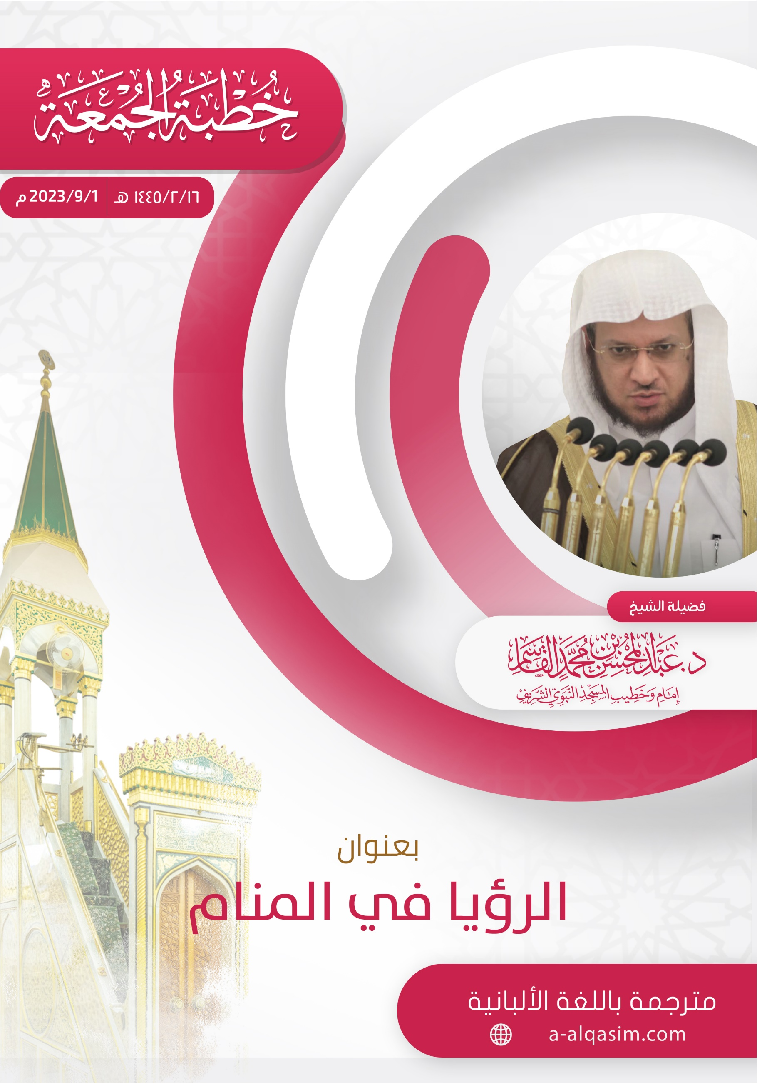

()Hytbe e mbajtur në xhaminë e Profetit ﷺ në Medine më datë 16/2/1445 hixhri, që përkon më 1/9/2023.
()Në të trija ajetet e mësipërme përmendet fjala (fetua), duke e qujtur interpretimin e ëndrrës si fetua (dhënie e gjykimit fetar të posaçëm për një çështje të caktuar).

